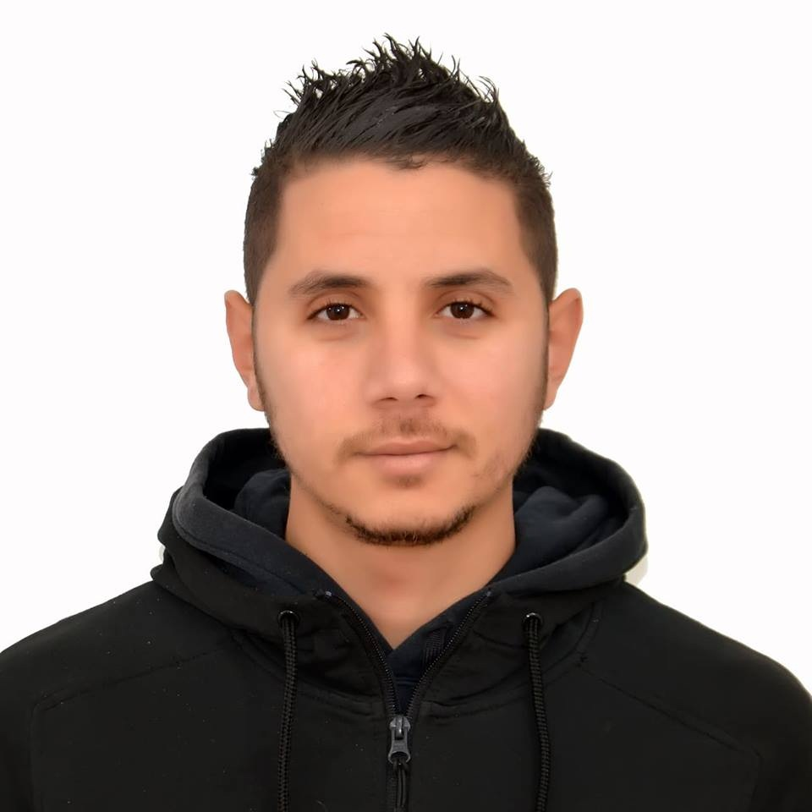 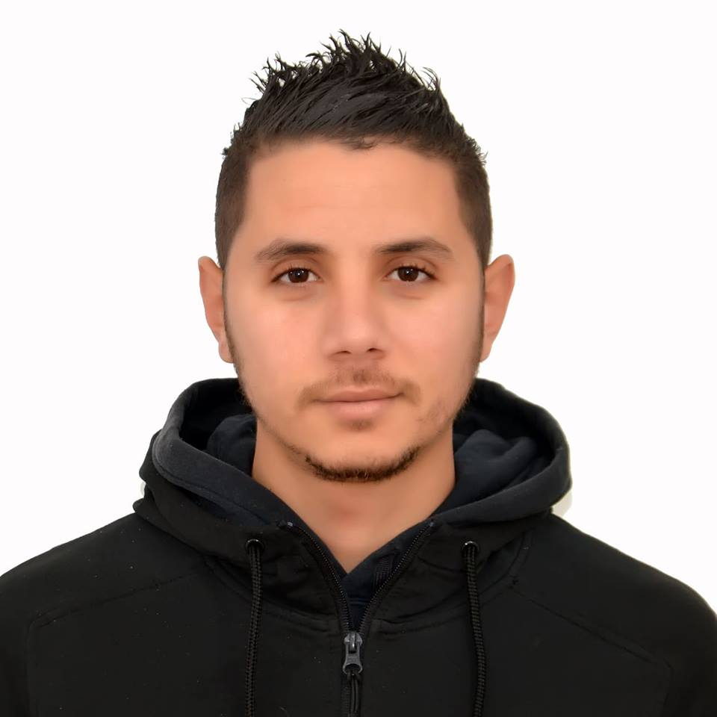

**Curriculum vitae**

**LAAOUAD MEHDI**

26 Ans

Rue sebala n°2 draria Alger

Alger 16000

Tél : +213551952148 / +213659330793

E-mail : mehdilaaouad93@gmail.com

Permis B depuis 2011

**FORMATIONS**

**Année 2016 licence** science de la communication et de l’information.

***Alger* Master 1** en communication organisation

**Anneé 2016 Stage pratique** au ministére de finance (département de communication)

***Alger***

**Année 2013 Diplôme Baccalauréat** lettres et science humaines.

***Alger***  Mention : Bien

**Expérience de 3ans comme livreur et demarcheur des journaux Alger**

**Expérience de 6mois comme agent de GPS (A.P.C) El Achour Alger**

**Expérience de 2 ans comme vendeur à titre privé Alger**

**Expérience à hôtel Sheraton et Centre International de Conférences**

**club des pins (service client et events) Ager**

**Poste occupé : gerant (pizzeria- restaurant )**

**COMPETENCES PARTICULIERES**



- Sens de contact et de communication

- Sens de planification et d’organisation

- Travail en équipe et capacité d’adaptation

- Sens de créativité et de responsabilité

**CONNAISSANCES LINGUISTIQUES**



**Français :** Lu, parlé, écrit

**Arabe** : Lu, parlé, écrit

**Anglais :** basic

**Loisirs** : musique, sport, voyage, internet et recherche

**ço8=)ù*7**

**EXPERIENCES PROFESIONNELLES**



**CENTRES D’INTERETS**